Тайм-менеджмент (ТМ)

Практическое задание 4

Тема: Колесо целей (компетенций)

- Ознакомится с материалами лекции до страницы (слайда 101)
- Выбрать одну тему для составления Колеса – колесо жизненного баланса (сферы жизни), колесо цели, колесо компетенций (менеджера, маркетолога, президента), колесо роли (предприниматель, мать, коуч, магистр), колесо навыков, колесо команды, колесо успеха.
- Нарисовать два колеса-шаблона. Одно – факт. Второе – желаемая цель. Определите важные для вас сферы жизни. (https://gilber.one/get/balance.xlsx)

- Разделите колесо на 8 (16) сфер.
- Оцените каждую сферу вашей жизни по 10 бальной шкале, задавая себе по каждой сфере своей жизни три вопроса, в качестве примера возьмем сферу жизни «Карьера»:
«Что для меня значит 10 баллов в моей карьере?»
«Что для меня значит 0 баллов в моей карьере?»
«Во сколько баллов я оцениваю сейчас свою сферу жизни Карьера?»

- Соедините точки на каждом из секторов между собой и сделайте анализ получившегося Колеса Баланса.
- Подумайте, как вы хотите, чтобы колесо выглядело через месяц, три месяца или год. Выберите период и пропишите конкретную дату – оптимальную для вашей цели (роли, компетенции).
- Определите для себя желаемый рубеж от 1 до 10 по сфере. Что конкретно будет включаться в этот показатель, в эту цифру на выбранную дату? Напишите .
- Задайте себе вопрос - что конкретно нужно сделать в ближайшие три месяца, чтобы приблизиться к желаемому результату? Пропишите это. Приступайте!
- Оформить в творческом авторском стиле.

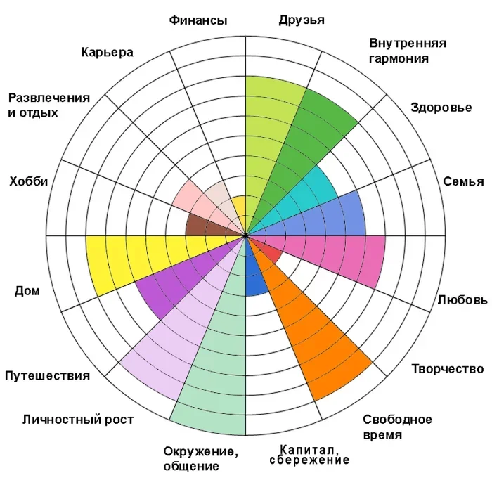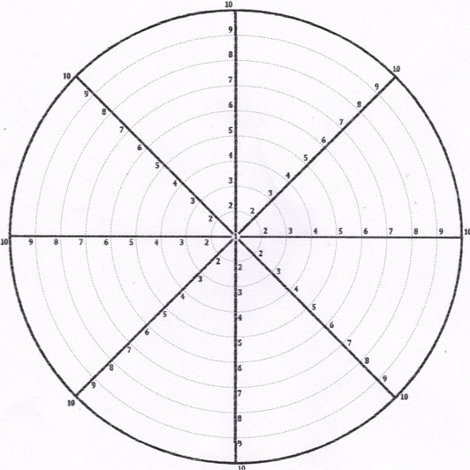

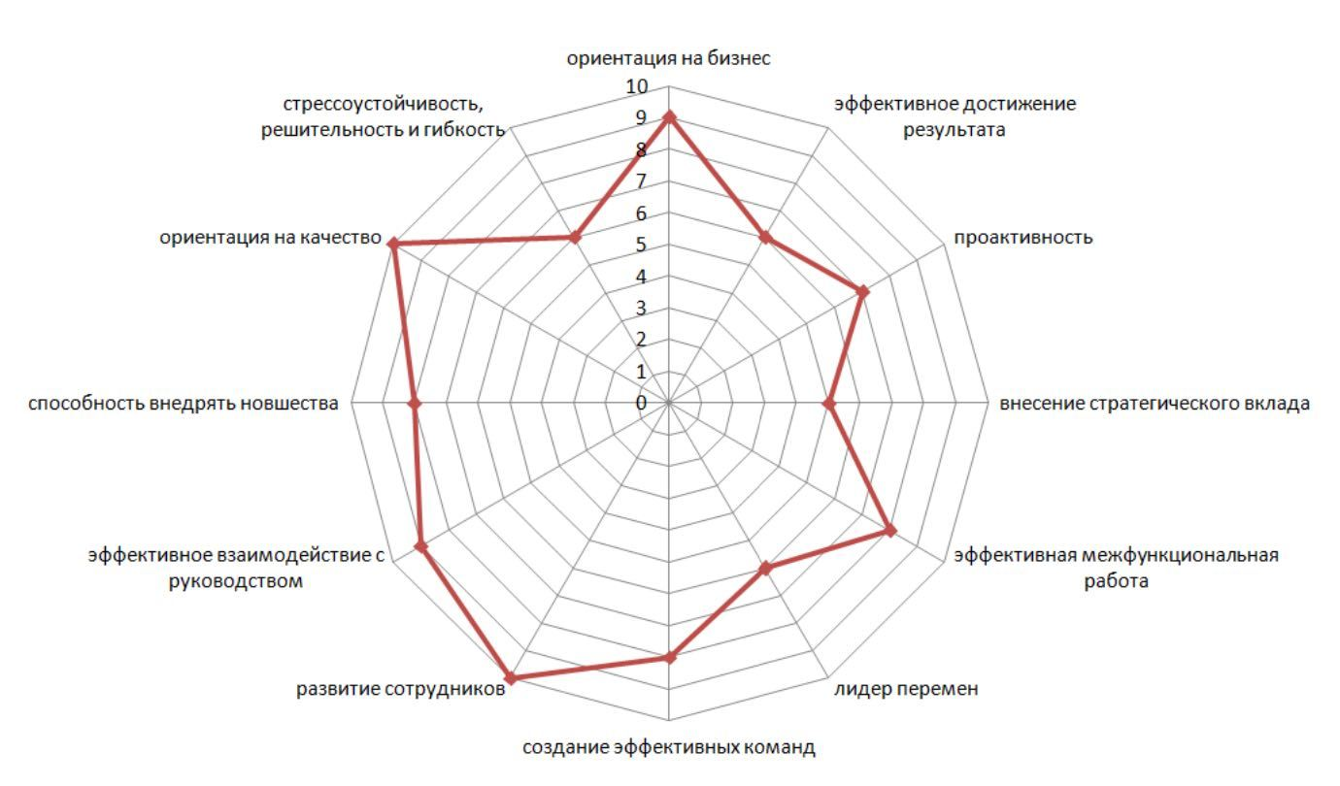
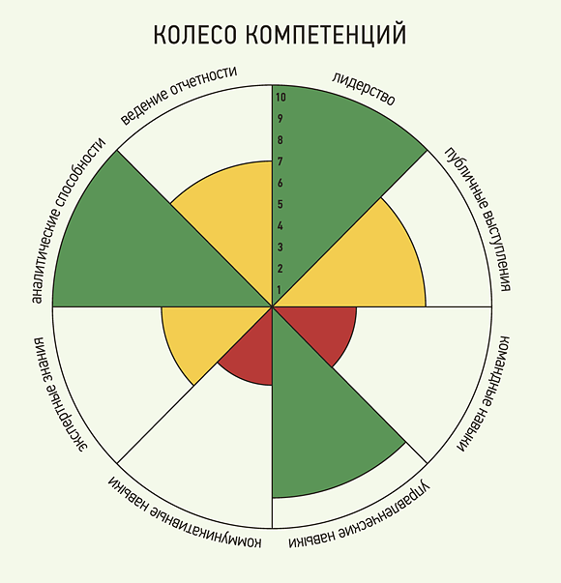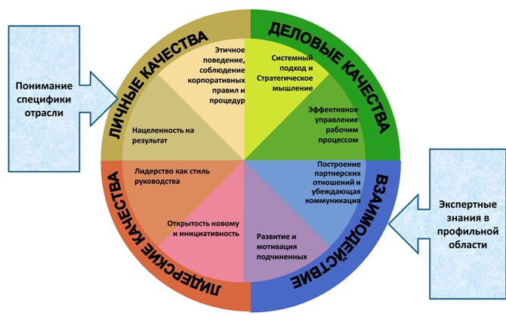

Практическое задание 3

Учимся ставить цели по СМАРТ в версии 2.0 SMARTER !

- Сформулируйте три цели по правилам 2.0 SMARTER
(два условия – цель должна быть значимой для Вас и горизонт времени должен быть разный - от месяца до 5 лет) :

- Профессиональная цель
- Цель личного роста и развития
- Личная цель

- Подберите визуальный образ к каждой цели
- Оформите в свободной авторской форме

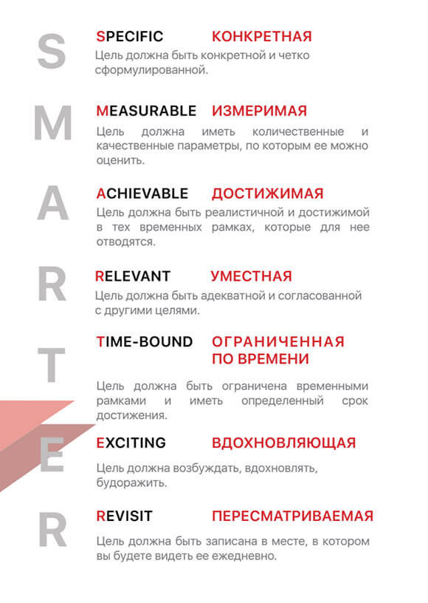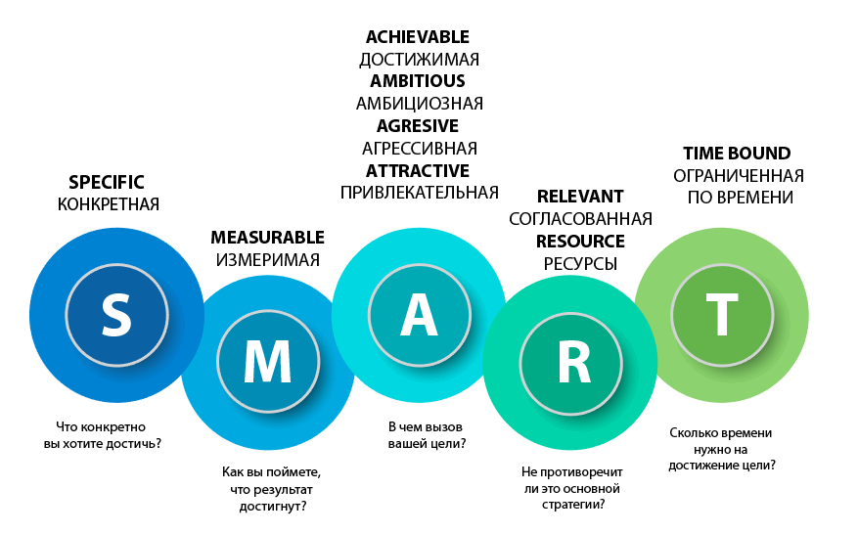

Практическое задание 2

- Провести неделю наблюдений
До следующего семинара предлагаю вести дневник наблюдений:
каждый вечер выделить 5 минут и заполнять форму анализа «Мой день» по блокам (без времени на сон – т.е. чистое время - 24 часа минус сон)
- время, проведенное с пользой - %
- время, проведенное с пользой и удовольствием - %
- время, проведенное с удовольствием - %
- время, проведенное без пользы и удовольствия (корзина) - %

Придумать каждому блоку свое название (например, Инвестиция Рост Кайф Вор)
Распределить в процентах каждый день по блокам

Подвести ИТОГ по всей неделе – вывести средние цифры:

- Записать что было в вашей корзине и почему (например, смотрела 3 серии сериала Х – дурацкий, удовольствия не получила, может завтра смотреть на английском с титрами? Зависла в соц. cетях на час. Почти 2 часа сидел с друзьями – нет , это ок, переношу в блок удовольствие и т д)
- На что вам не хватило времени сегодня? Чему хотелось посвятить минуты или часы, но не вышло? Когда решаю сделать это?

- Фиксировать все свои наблюдения в удобной для вас форме.
Сделать выводы для себя в свободной форме.
На 2-3 слайдах – представить выводы на семинаре (только то, что не считаете личной информацией).

Практическое задание к семинару 1

- Ознакомится с материалами лекции до страницы (слайда 42)
- Проанализировать – какой метод управления временем используете Вы в своей повседневной жизни, есть ли у Вас мечта, цель, миссия, стратегический план жизни, план на разные периоды (10, 5 , 3, 1 год, месяц, неделю, день), согласованы ли эти планы между собой? А возможно Вы не согласны строить жизнь в таком рациональном подходе?
- Подготовить рассказ о любом методе ТМ или любой выдающейся личности (имеющей свою систему управления собой и достижения цели) – можно не из лекции – с визуализацией 3 минуты тайминг – презентация.
- Практиковать ежедневно до следующего семинара любой инструмент (упражнение) из тех, которые обсуждали сегодня на лекции и семинаре (планирование, цели стратегические, линия времени, 90 лет моей жизни в неделях, цель жизни и эскалация ее на периоды 5 лет, год, месяц, неделя, день; ежедневники, календари, дневники, телефонные приложения и др) – поделиться с группой как вам инструмент, чем помогает, что НЕ получается, что удобно , а что не работает или очень скучно.
- Поставить себе оценку по шкале от 1 до 10 – как сейчас Вы оцениваете свой навык управления собой и временем ? К концу июня (конец курса) на сколько ступенек Вы хотите продвинуться ? Что именно Вы хотите поправить? Улучшить? Что будет означать ваша новая ступень? Что Вам в ваших личных целях даст навык управления временем и самоорганизация? Как продвинет к исполнению вашей Мечты?

Итак, к семинару – презентация на 3-5 мин по пунктам 2, 3, 4 :
- как выстаиваете планирование и организацию своего времени сейчас
- новый инструмент (один на выбор) – в чем его суть
- результаты практического использования элементов нового метода

